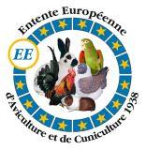  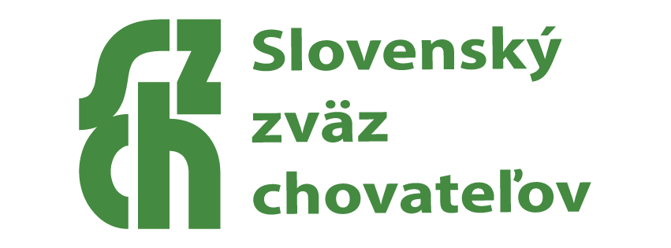

**Európska špeciálna výstava baranovitých králikov (Francúzsky baran, Meissenský baran, Anglický baran, Malý baran, Zdrobnený baran, Zdrobnený baran – rex, levíček)**

**NITRA – Slovensko, Agrokomplex 15.-17.11.2024**

**Výstavné podmienky**

* + Uplatňujú sa predpisy týkajúce sa realizácie európskych špeciálnych klubových výstav spadajúcich pod divíziu králiky, ako aj tu uvedené ustanovenia. Pri registrácii zvierat vystavovateľ tieto ustanovenia výslovne akceptuje.
  + Výstavu organizuje Klub chovateľov baranovitých králikov Slovensko, v spolupráci s SZCH. Riaditeľ výstavy: Martin Pavlák, Pružina 545, 01822, tel: +421 918 407 858, email: [baranyklub.sk@gmail.com](mailto:baranyklub.sk@gmail.com) , [martin.pavlak87@gmail.com](mailto:martin.pavlak87@gmail.com) . Zástupca riaditeľa : Ing. Norbert Králik, Vitálišovce 1016, 03104 Liptovský Mikuláš +421 903 192 562 , [norbert.kralik@gmail.com](mailto:norbert.kralik@gmail.com) .
  + Vystavovať môžu všetci chovatelia organizovaní v združení EE, ktorí splnili svoje povinnosti voči príslušnému národnému združeniu ktoré je členom EE a jeho podorganizáciám
  + Prihlasovanie na výstavu je možné online na adrese [www.onlinevystava.eu/ee2024](http://www.onlinevystava.eu/ee2024) alebo e-mailom: [baranyklub.sk@gmail.com](mailto:baranyklub.sk@gmail.com). **Potvrdenie o prijatí prihlášky bude zaslané vystavovateľovi e-mailom**. Prihlasovanie bude spustené od 30.8.2024. Žiadame vystavovateľov o uplné vyplnenie prihlášok, vrátane pohlavia, tetovania, predajnej ceny! Zmeny pohlavia , tetovania, predajnej ceny budú možné mailom, alebo v online registrácii do 12.11.
  + Podľa predpisov EE je možné vystavovať 4-členné kolekcie so zastúpením oboch pohlaví, ako aj jednotlivcov všetkých plemien baranovitých králikov uznaných v Európskom štandarde.
  + Súťažné expozície: a) Mladí chovatelia b) Všeobecná trieda
  + Titul **MAJSTER EURÓPY** sa udeľuje štvorčlenným kolekciám s najvyšším celkovým počtom bodov, ak je prihlásených aspoň 20 zvierat jedného plemena a farebného rázu. Ak je v jednotlivých farebných rázoch menej ako 20 zvierat, budú združené do skupiny s iným farebným rázom, aby mohol byť udelený titul MAJSTRA EURÓPY. V prípade rovnosti bodov získajú obaja vystavovatelia titul majstra Európy. Na zdokumentovanie dosiahnutého titulu dostane vystavovateľ diplom. V expozícii MLADÝCH CHOVATEĽOV sa tituly **majstrov Európy mládeže** udeľujú podľa rovnakých podmienok, ale namiesto 20 zvierat už na udelenie stačí 10 zvierat.
  + Pri počte 20 vystavených zvierat v rámci plemena, farebného rázu, združenej skupiny menej početných farebných rázov sa udeľuje titul **Šampión Európy**  na jednotlivca- bez ohľadu na pohlavie – pre najlepšie hodnotené zviera. Na zdokumentovanie dosiahnutého titulu dostane vystavovateľ diplom. Ak je v plemene, farebnom ráze vystavených v viac ako 40 zvierat, tento titul sa udelí najlepšiemu samcovi a najlepšej samici. Ak jednotlivé farebné rázy spĺňajú tieto požiadavky (20 alebo 40 zvierat), môžu byť v rámci plemena udelené ďalšie tituly "európsky šampión" za predpokladu, že farebné rázy a skupiny v ktorých sú združené menej početné farfebné rázy sú zastúpené celkovo najmenej 20 zvieratami. V expozícii MCH sa tituly **juniorských Šampiónov Európy** udeľujú za rovnakých podmienok, ale namiesto 20 respektíve 40 vystavených zvierat stačí 20 respektíve 10 zvierat.
  + Každý vystavovateľ dostane **suvenír**.

|  |  |
| --- | --- |
| **Výstavné poplatky**:  Klietkové: 9,00 € |  |
| Administratívny poplatok 9,00 € |  |  |  |
| Katalóg 6,00 € |  |  |  |

Katalóg je povinný uhradiť každý vystavovateľ. Misky na krmivo a vodu zabezpečí organizátor. Výstavné poplatky musí zaplatiť každý vystavovateľ bankovým prevodom do 16.10.2024. Prihlášky bez zaplatených poplatkov nebudú akceptované.

**Bankové spojenie:** IBAN: SK43 8330 0000 0029 0284 9643

BIC: FIOZSKBAXXX

Ak sa výstava nemôže uskutočniť z dôvodu vyššej moci alebo podobných okolností, výstavné poplatky budú po odrátaní vzniknutých nákladov vrátené.

* Predaj zvierat bude prebiehať výlučne cez pokladňu. Kupujúci zaplatí predajnú cenu plus prirážku vo výške 10% v prospech výstavy. Zakúpené zvieratá budú kupujúcemu vydané od 16.11.2024 od 09:00 hod.
* Veterinárne podmienky: 1. Na výstavu môžu byť prijaté len zvieratá ktoré sú klinicky zdravé a pochádzajú z chovov, ktoré nie sú predmetom žiadnych veterinárnych opatrení. 2. Zvieratá budú sprevádzané sprievodným dokladom na premiestnenie, v zmysle platných veterinárnych predpisov.
* Odoslaním prihášky na výstavu vystavovateľ, prípadne zákonný zástupca, súhlasí so zverejnením osobných údajov v katalógu (najmä meno, adresa, telefónne číslo a identifikačné údaje vystavených zvierat). Okrem toho na web stránkach príslušných klubov a zväzov môže organizátor zverejniť tieto údaje, výsledky výstavy a fotografie.
* Podľa predpisov EE nie je možné odvolať sa proti vylúčeniu zvierat na európskej výstave.
* Vo všetkých sporoch medzi vystavovateľmi a vedením výstavy je právny postih vylúčený. Vedenie výstavy urobí konečné rozhodnutie v spolupráci s organizátorom. Ak zviera utrpí škodu zavineným konaním organizátora, vystavovateľ má nárok na náhradu škody. Nároky na náhradu strát spôsobených vyššou mocou alebo nepredvídanými udalosťami nie je možné uplatniť.

**Kontaktná osoba**: Martin Pavlák

+421 918 407 858 martin.pavlak87@gmail.com

* **Dátumy: Uzávierka: štvrtok 16.10.2024**

|  |  |  |  |
| --- | --- | --- | --- |
| Príjem zvierat: | Streda  Štvrtok | 13.11.2024 14.11.2024 | v čase od 12:00 do 20:00  v čase od 6:00 do 7:30 |
| Posudzovanie: | Štvrtok | 14.11.2024 | od 8:30 hod. |
| Výstava otvorená pre verejnosť: | Sobota | 16.11.2024 | v čase od 8:00 do 17:00 hod. |
|  | Nedeľa | 17.11.2024 | v čase od 9:00 do 11:00 hod. |
| Výdaj zvierat: | Nedeľa | 17.11.2024 | V čase od 12:00 hod. |